**用户使用手册**

1. 语音识别模块

直接插电使用即可。

外部供电电压需求：4.6V-5.4V（建议为5V）；

外部供电电流需求：@5V≥0.5A。

**注意**:能承受的反向电压不能超过±0.3V，高于上述额定值可能会对设备造成久性损坏。

1. 姿态检测模块

将毫米波雷达架设在2m高处，水平俯角30°，并用适配器通电；

将usb与Type-c转接口连接雷达与EAIDK610，并用适配器通电即可使用。

1. 机器人联动服务模块

3.1 前期部署

首先需要操作机器人在家中建图。打开机器人终端，进入~/robot_module目录，输入./slam.sh命令，按下“i” “j” “k” “l”等键即可操作机器人探索家中环境，探索完毕后输入./save_map.sh即可完成建图。

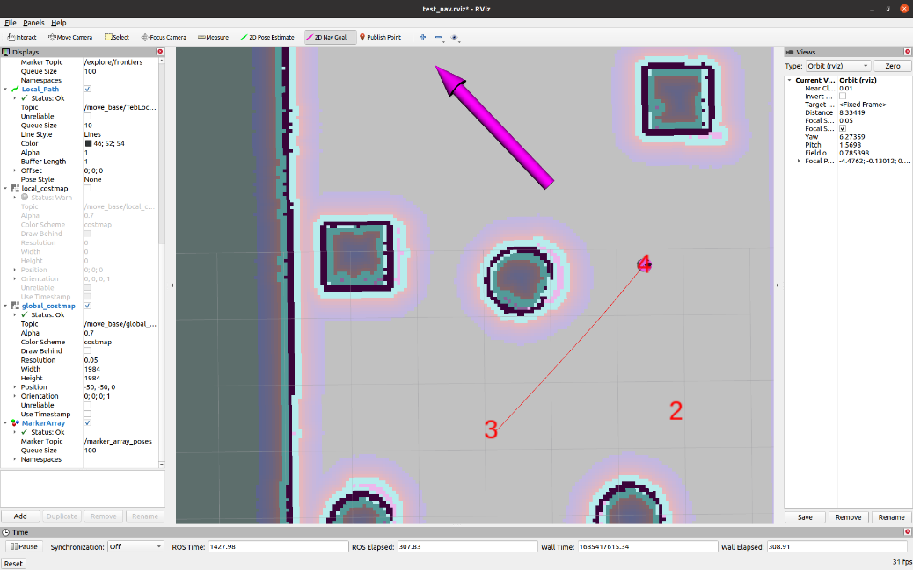然后标记机器人充电座和各房间导航点。进入~/robot_module目录，输入./mark.sh命令后，在弹出的可视化工具rviz中，点击菜单上的“2D nav goal”后即可在地图中指定各个导航点，如图3-1。

图3-1 使用rviz标记各房间导航点

3.2 启动机器人联动服务模块

打开机器人终端，进入~/robot_module目录，输入./start.sh命令，机器人联动服务模块启动完成，机器人可根据语音识别模块或姿态检测模块发出的信息执行相应动作。

1. 前端交互模块
2. 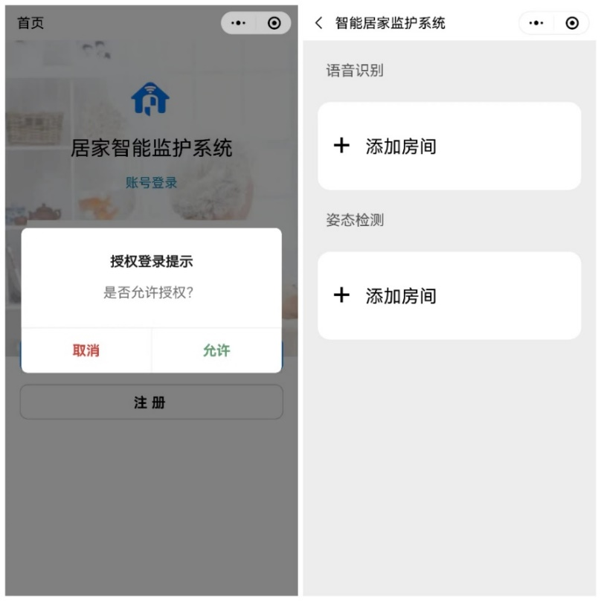授权登录或者使用注册好的账号登录；

图4-1 小程序登录界面及主界面

1. 进入主界面后点击添加房间可以创建新房间，需要填写房间名（自己设置）和房间序号（从1开始）。下图为示例，比如已经在卧室部署好了用于语音识别的R329一号板、用于姿态检测的毫米波雷达和EAIDK610一号板，则可以在前端的语音识别和姿态检测下都创建一个“卧室”房间，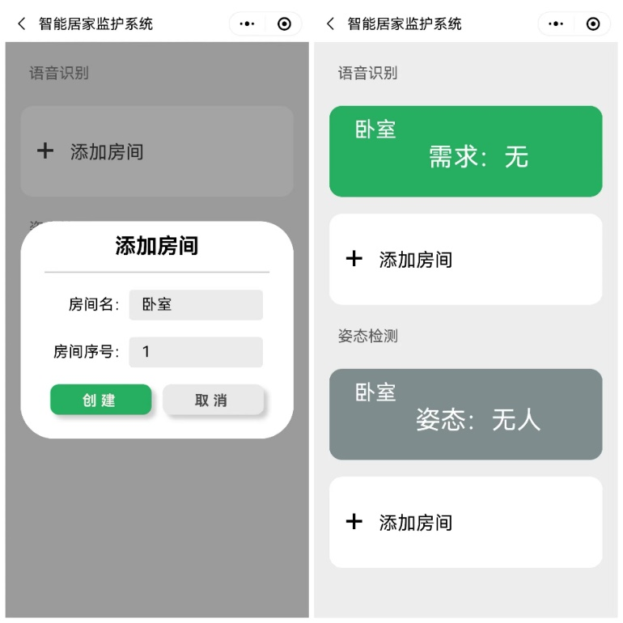房间序号为1。添加房间成功后如图4-2所示；

图4-2 添加房间

1. 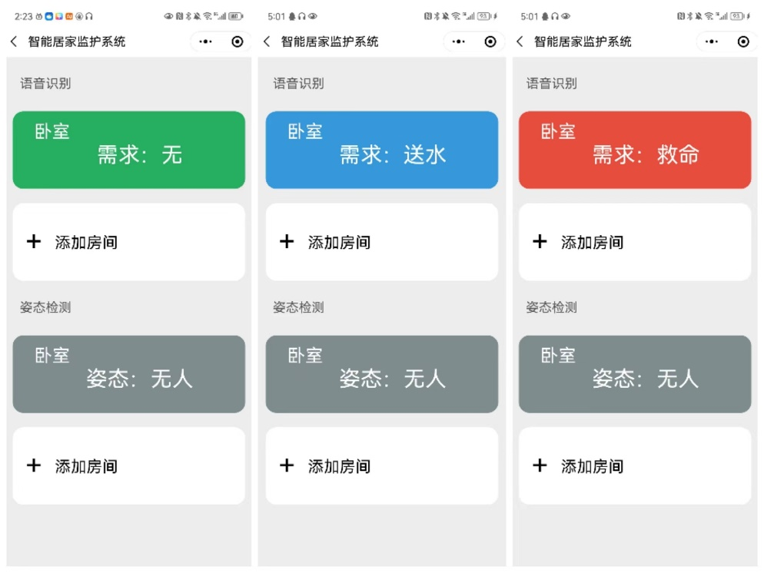添加房间成功后，前端就可以对房间内对应的语音需求或者人的姿态进行检测识别，并且不同的信息对应不同的状态显示，如图4-3，4-4展示了语音识别和姿态检测房间可能的全部状态及相应显示；

图4-3 语音识别房间状态穷举

图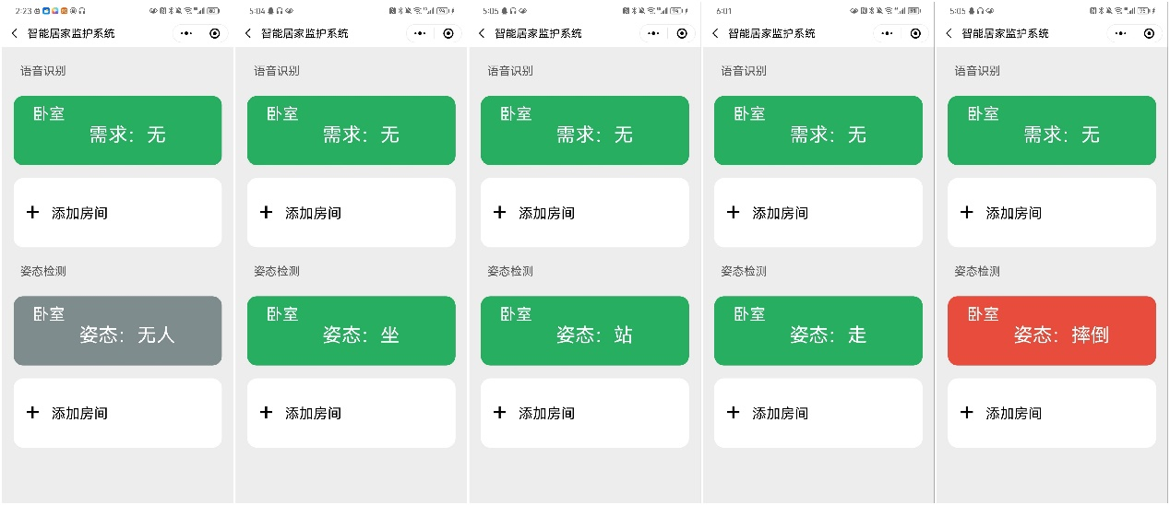4-4 姿态检测房间状态穷举

1. 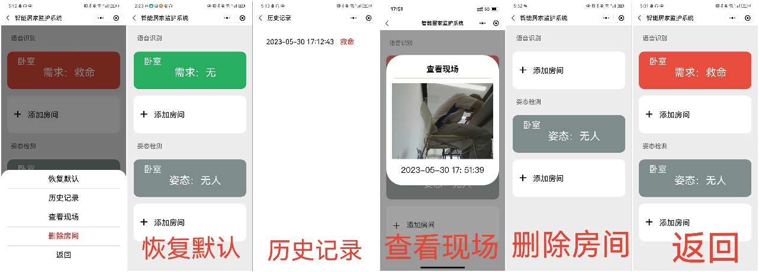长按房间会弹出有关该房间的5个功能选项：恢复默认、历史记录、查看现场、删除房间、返回。点击五个功能选项的效果如图4-5所示，用户可以通过这些功能进一步关注家中老人的状况；

图4-5 5个功能选项效果展示图

1. 恢复默认可以将房间状态恢复成默认状态，特殊地，当房间为非异常状态（不为红色）时，房间会在5s内自动恢复成默认状态；
2. 历史记录可以查看该房间在此之前收到过的信息以及收到信息时的时间；
3. 查看现场可以查看现场照片，机器人只有在老人有“救命”需求或者发生摔倒时才会在现场拍摄照片并上传；
4. 删除房间可以将该房间删除；
5. 返回可以回到前端主界面